**Põhja prefektuur**

**Pärnu mnt 139, Tallinn**

|  |  |  |
| --- | --- | --- |
| **14.05.2025** | **kell** | **13:30** |

**Lähtuvalt Korrakaitseseaduse § 68 lg 3 on Põhja prefektuur registreerinud teate avaliku koosoleku läbiviibimise kohta:**

|  |  |  |  |  |  |  |  |
| --- | --- | --- | --- | --- | --- | --- | --- |
| **alates** | **18.05.2025** | **kell** | **13:00** | **kuni** | **18.05.2025** | **kell** | **14:30** |

|  |  |
| --- | --- |
| **koosoleku eesmärk:** | Toetada rõõmsat jalgpalli |

|  |  |
| --- | --- |
| **koosoleku pidamise koht:** | Marta tn T2, enne Meeta tänavat, pargi kõrval kõnniteel. <https://maps.app.goo.gl/BGvbXad6AZtjyKhG6> |

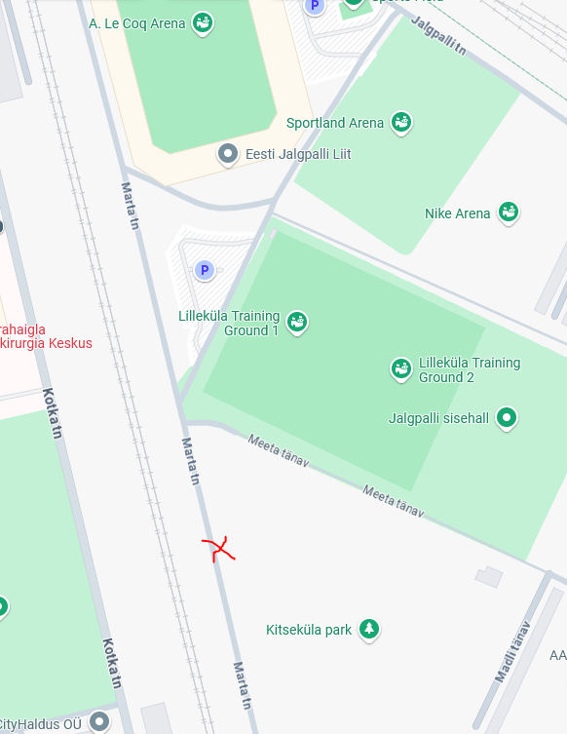

|  |  |
| --- | --- |
| **liikumismarsruut:** | Puudub |

|  |  |
| --- | --- |
| **osalejate arv:** | Kuni 25 |

|  |  |
| --- | --- |
| **teave koosolekul kasutatavate heli- või valgustusseadmete kohta:** | Ei kasutata |

|  |  |
| --- | --- |
| **teave koosoleku pidamiseks püstitatavate telkide, lavade, tribüünide või muude suuremõõtmeliste konstruktsioonide kohta:** | Laud |

|  |  |  |
| --- | --- | --- |
| **Korraldaja:** | Ees ja perekonnanimi: | Taavi Linnamäe, MTÜ Jalgpall on kõigile |
| Sidevahend: | 53325653 |

|  |  |  |
| --- | --- | --- |
| **Korrapidaja:** | Ees ja perekonnanimi: | Taavi Linnamäe |
| Sidevahend: | 53325653 |

Julgestustalitus

Operatiivbüroo

Põhja prefektuur

Politsei- ja Piirivalveamet